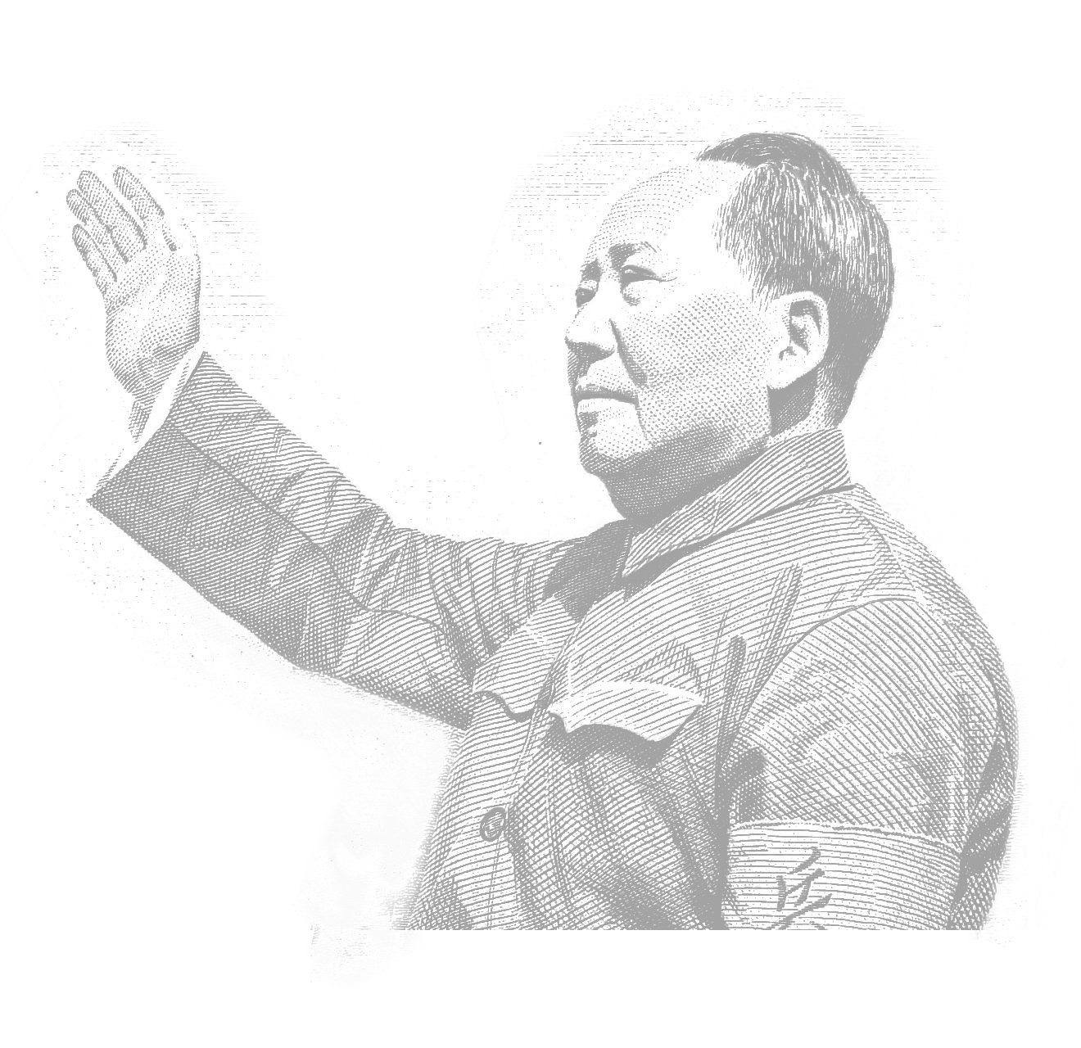
普 藝 簡 訊 【S363】
2013年4月17日

毛澤東誕辰120周年 紅色收藏再掀熱潮
今年是毛澤東誕辰120周年，全國四處紛紛舉辦追憶活動，各地市民為著誕辰慶典，都密鑼緊鼓地進行籌備工作，人大會議甚至有成員建議將每年的12月26日列入法定假期。四處都是「毛澤東」，其專題物品勢必又再成為收藏熱潮。

以往都帶有濃厚文革氣氛的《錢郵集趣》拍賣，今期也將圖錄包裝成「毛澤東」主題，封面拍品編號591「1950年開國紀念郵票」，隨風飄揚的五星旗下，面帶微笑的毛澤東主席在天安門城樓上閱兵，見證為全國人民建立中華人民共和國的盛大壯舉。拍品為五十枚完整版新票，被收藏達六十多年仍保留完好，甚為難得。

其次具代表性的拍品，當然是編號457「文12毛主席去安源新票」，郵票設計源自一幅油畫作品，繪畫1921年，青年時毛澤東由家郷湖南到江西安源，組織「路礦工人大罷工運動」。油畫中的毛澤東，穿起長衫，手持油紙傘，腳踏山河，天色風起雲湧，盡顯「大地在我腳下」之勢。油畫於1967年10月1日國慶日首次在中國革命博物館展出，次年經批准在《人民日報》、《解放軍報》及《紅旗》雜誌以單頁彩色海報形式刊登，大受好評，複印量達十億張，其後中國人民郵政於1968年文化大革命時期發行郵票，以油畫「毛主席去安源」命名，面值定價
‘捌分’，由孫傳哲、萬維生、李大瑋等郵票設計者集體創作。

現時，中國第五版的人民幣鈔票均以獨立的毛澤東頭像作為標記，本期拍品編號972、974及975︰「2005年中國人民銀行'壹佰圓'十張」，鈔票編號尾六位數字全0至9，即國內稱的「全同號」，品相極佳，為珍藏之選。

本期精彩拍品也包括編號509的中國「T 132麋鹿無齒及有齒版票共六版」，該票於1988年發行，一套共二枚，分「有齒」及「無齒」兩款。據資料顯示，無齒的「麋鹿」整版郵票乃中國「T」票系列中唯一一套無齒的郵票(小全張除外)。

在鈔票系列中，也有出現稀有的系列編號式民國鈔票，其中拍品編號914「民國樣鈔九張」，為民國十七年(1928)至民國二十六年(1937)發行，中央銀行孫文肖像'壹圓'至'壹佰圓'正面樣鈔，其中三張附背面樣鈔。樣鈔，一般是用來給予銀行內部職員及其他銀行來識別真假鈔票用途，非市面流通貨幣，現在一個項目中包含了九張樣鈔，甚是難得，請各藏友不要錯過。

( 古祖兒 )

